金昌市理工中专举办技能竞赛

为贯彻《国家职业教育改革实施方案》（教职成〔2019〕11号）精神和上级主管部门关于中职学生职业技能大赛的规划及要求，进一步推动我校教育教学改革，加强各专业师生实践能力及技能训练，培育精益求精的“工匠精神”，弘扬劳动光荣、技能宝贵、创造伟大的时代风尚，为市、省级职业技能大选拔、储备参赛选手，我校于11月9-11日举办2020年校级技能竞赛活动。
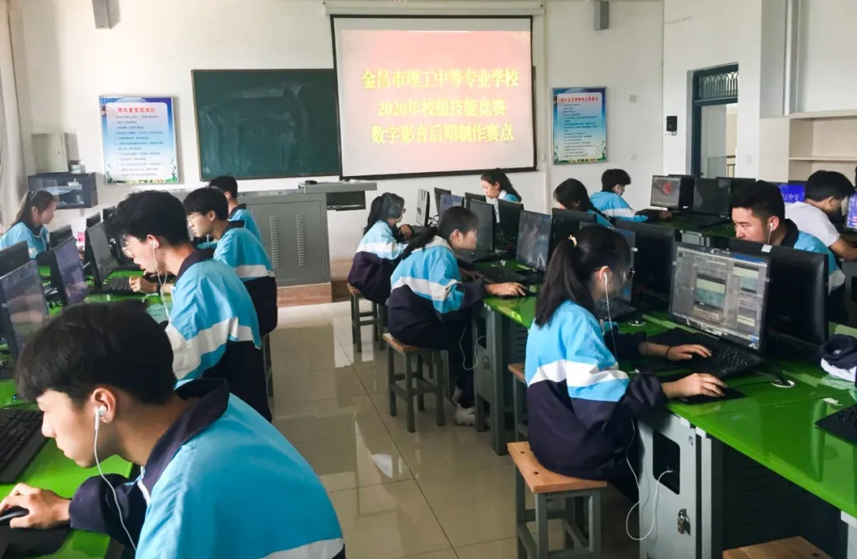
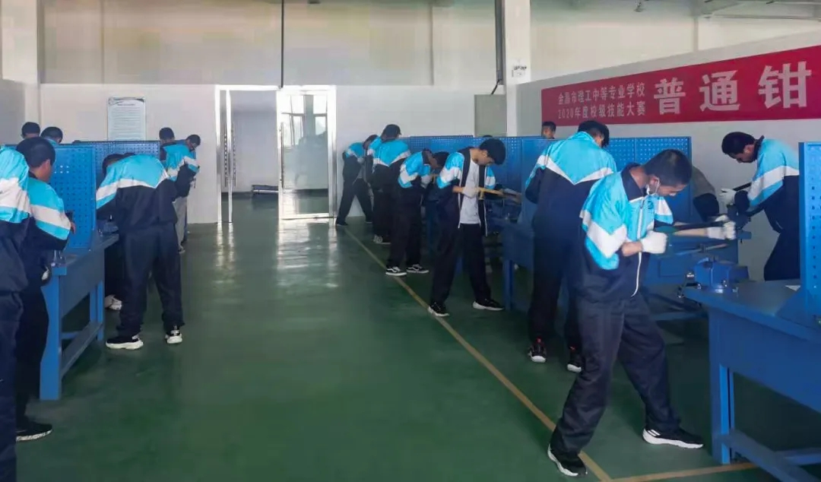
此次技能竞赛活动共设置动画制作、数字影音后期制作、网络搭建及其应用、网络综合布线、普通钳工、数控加工、艺术插花、职业英语、中国舞表演、键盘乐器演奏、学前教育技能（弹唱、舞蹈、美术、讲故事、手工制作）等11个个人和团体项目。
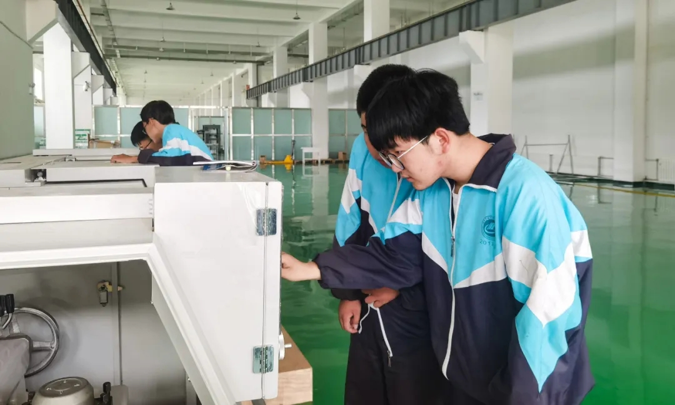

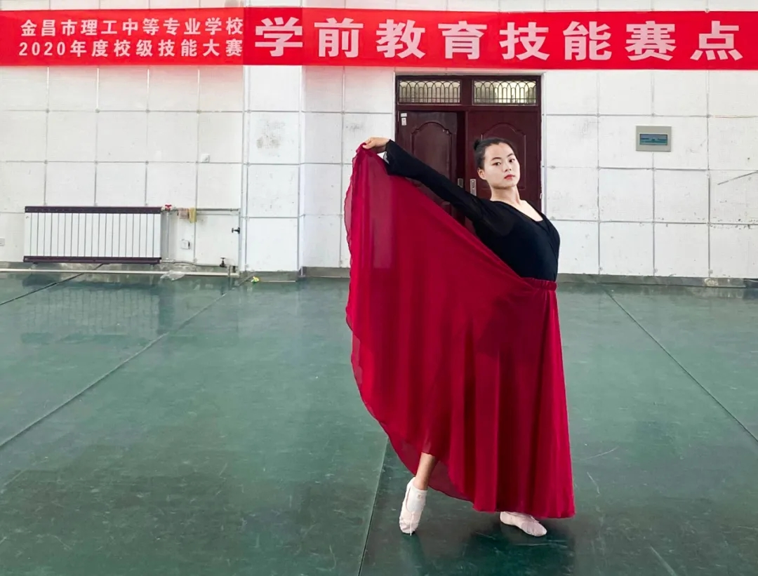
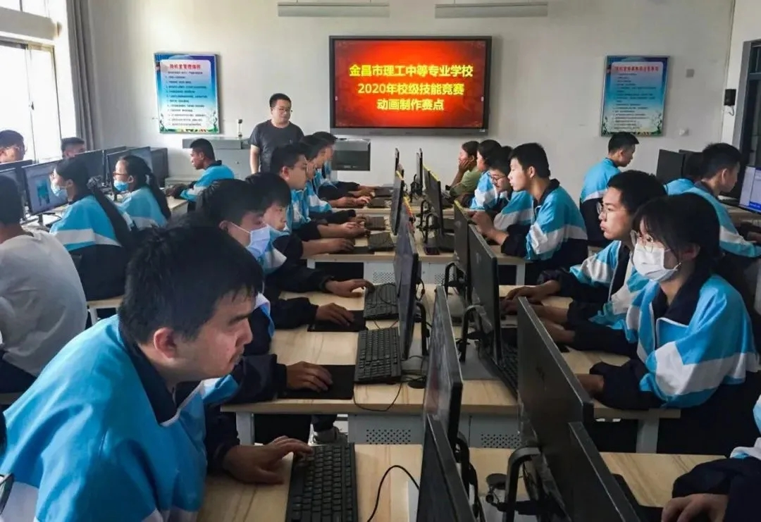
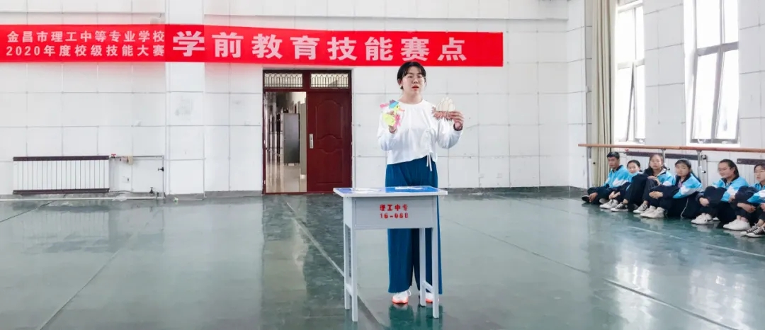
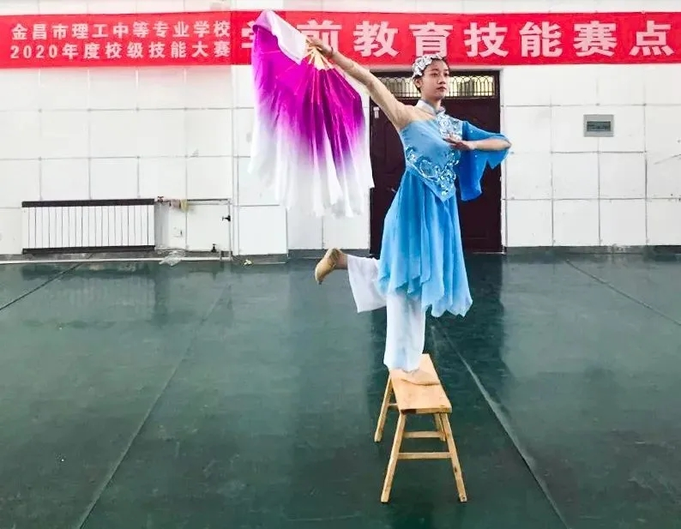
整个比赛组织有序，竞赛氛围浓厚，取得了很好的效果。通过竞赛活动，广大学生展现了智慧，显示了才华，提升了专业技能水平，促进了学生进一步学习专业技能的兴趣。

